Casinos de juego autorizados por la Ley N° 19.995 generan recaudación tributaria de $ 11.087 millones en octubre de 2018
- Del total de impuestos generados por los 18 casinos de juego en funcionamiento -sin contar a los siete casinos de concesión municipal- un 44% va destinado al patrimonio de los gobiernos regionales y municipalidades de los territorios en donde operan y un 56% a fondos generales de la nación.
Durante octubre de 2018, los 18 casinos de juego autorizados por la Ley N° 19.995 -sin contar a los siete casinos de concesión municipal- aportaron un total de $ 11.087 millones en impuestos, de los cuales $ 4.842 millones corresponden al impuesto específico al juego destinados a los Gobiernos Regionales y Municipalidades en donde operan para el financiamiento de obras de desarrollo, además de la suma de $ 4.759 millones asociados al pago de IVA y $ 1.486 millones correspondientes al impuesto por entrada a las salas de juego, que se destinan a los fondos generales de la nación.

Los 13 gobiernos regionales y las 18 municipalidades reciben los fondos provenientes del impuesto específico al juego, el mes subsiguiente del pago de los mismos por parte de las sociedades operadoras. Por lo tanto, estos recursos serán recibidos por los gobiernos locales en enero de 2019.

En la Región de Arica y Parinacota, Casino Luckia Arica registró ingresos tributarios por un total de $ 194 millones, de los cuales $ 34 millones se destinan al Gobierno Regional y $ 34 millones a la Municipalidad de Arica por concepto de impuesto específico al juego, a los que suma una recaudación fiscal de $ 65 millones por concepto de IVA y $ 62 millones por concepto de entrada.

En la Región de Antofagasta, Marina del Sol Calama y Enjoy Antofagasta registraron ingresos tributarios por un total de $ 1.237 millones, de los cuales $ 267 millones se destinan al Gobierno Regional, en tanto que $ 86 millones y $ 181 millones se destinan a los municipios de Calama y Antofagasta, respectivamente, por concepto de impuesto específico al juego. En recaudación fiscal, Marina del Sol Calama generó aportes de $ 169 millones de por concepto de IVA y $ 57 millones por concepto de entrada. A su vez, Enjoy Antofagasta generó aportes de $ 361 millones por concepto de IVA y $ 117 millones por concepto de entrada.

En la Región de Atacama, Antay Casino & Hotel registró ingresos tributarios por un total de $ 399 millones, de los cuales $ 82 millones se destinan al Gobierno Regional y $ 82 millones a la Municipalidad de Copiapó por concepto de impuesto específico al juego, a los que suma una recaudación fiscal de $ 168 millones por concepto de IVA y $ 67 millones por concepto de entrada.

En la Región de Coquimbo, Ovalle Casino Resort S.A. registró ingresos tributarios por un total de $ 182 millones, de los cuales $ 35 millones se destinan al Gobierno Regional y $ 35 millones a la Municipalidad de Ovalle por concepto de impuesto específico al juego, a los que suma una recaudación fiscal de $ 66 millones por concepto de IVA y $ 47 millones por concepto de entrada.

En la Región de Valparaíso, Casino de Juegos del Pacífico y Casino de Juego de Rinconada registraron ingresos tributarios por un total de $ 1.982 millones, de los cuales $ 470 millones se destinan al Gobierno Regional, en tanto que $ 57 millones y $ 414 millones se destinan a los municipios de San Antonio y Rinconada, respectivamente, por concepto de impuesto específico al juego. En recaudación fiscal, Casino de Juegos del Pacífico generó aportes de $ 107 millones por concepto de IVA y $ 57 millones por concepto de entrada. A su vez, Casino de Juego de Rinconada generó aportes de $ 786 millones por concepto de IVA y $ 92 millones por concepto de entrada.

En la Región de O’Higgins, Sun Monticello y Casino de Colchagua registraron ingresos tributarios por un total de $ 2.888 millones, de los cuales $ 662 millones se destinan al Gobierno Regional, en tanto que $ 624 millones y $ 38 millones se destinan a los municipios de Mostazal y Santa Cruz, respectivamente, por concepto de impuesto específico al juego. En recaudación fiscal, Sun Monticello generó aportes de $ 1.223 millones de por concepto de IVA y $ 239 millones por concepto de entrada. A su vez, Casino de Colchagua generó aportes de $ 77 millones por concepto de IVA y $ 25 millones por concepto de entrada.

En la Región del Maule, Gran Casino de Talca registró ingresos tributarios por un total de $ 389 millones, de los cuales $ 81 millones se destinan al Gobierno Regional y $ 81 millones a la Municipalidad de Talca por concepto de impuesto específico al juego, a los que suma una recaudación fiscal de $ 163 millones por concepto de IVA y $ 64 millones por concepto de entrada.

En la Región del Bío Bío, Marina del Sol Talcahuano y Casino Gran Los Ángeles registraron ingresos tributarios por un total de $ 1.452 millones, de los cuales $ 299 millones se destinan al Gobierno Regional, en tanto que $ 267 millones y $ 32 millones se destinan a los municipios de Talcahuano y Los Ángeles, respectivamente, por concepto de impuesto específico al juego. En recaudación fiscal, Marina del Sol Talcahuano generó aportes de $ 537 millones de por concepto de IVA y $ 216 millones por concepto de entrada. A su vez, Casino Gran Los Ángeles generó aportes de $ 63 millones por concepto de IVA y $ 38 millones por concepto de entrada.

En la Región de La Araucanía, Dreams Temuco registró ingresos tributarios por un total de $ 738 millones, de los cuales $ 157 millones se destinan al Gobierno Regional y $ 157 millones a la Municipalidad de Temuco por concepto de impuesto específico al juego, a los que suma una recaudación fiscal de $ 311 millones por concepto de IVA y $ 113 millones por concepto de entrada.

En la Región de Los Ríos, Dreams Valdivia registró ingresos tributarios por un total de $ 403 millones, de los cuales $ 83 millones se destinan al Gobierno Regional y $ 83 millones a la Municipalidad de Valdivia por concepto de impuesto específico al juego, a los que suma una recaudación fiscal de $ 162 millones por concepto de IVA y $ 75 millones por concepto de entrada.

En la Región de Los Lagos, Marina del Sol Osorno y Enjoy Chiloé registraron ingresos tributarios por un total de $ 408 millones, de los cuales $ 85 millones se destinan al Gobierno Regional, en tanto que $ 61 millones y $ 23 millones se destinan a los municipios de Osorno y Castro, respectivamente, por concepto de impuesto específico al juego. En recaudación fiscal, Marina del Sol Osorno generó aportes de $ 126 millones de por concepto de IVA y $ 50 millones por concepto de entrada. A su vez, Enjoy Chiloé generó aportes de $ 44 millones por concepto de IVA y $ 19 millones por concepto de entrada.

En la Región de Aysén, Dreams Coyhaique registró ingresos tributarios por un total de $ 193 millones, de los cuales $ 41 millones se destinan al Gobierno Regional y $ 41 millones a la Municipalidad de Coyhaique por concepto de impuesto específico al juego, a los que suma una recaudación fiscal de $ 78 millones por concepto de IVA y $ 32 millones por concepto de entrada.

En la Región de Magallanes, Dreams Punta Arenas registró ingresos tributarios por un total de
$ 622 millones, de los cuales $ 126 millones se destinan al Gobierno Regional y $ 126 millones la Municipalidad de Punta Arenas por concepto de impuesto específico al juego, a los que se suma una recaudación fiscal de $ 254 millones por concepto de IVA y $ 116 millones por concepto de entrada.

Impuestos, valores nominales: octubre de 2018

IMPUESTOS octubre 2018 ($ Millones)
Región | Casino | Impuesto específico Gobierno Regional | Impuesto específico Municipalidad | IVA | Por entrada | Total
De Arica y Parinacota | Casino Luckia Arica | 34 | 34 | 65 | 62 | 194
De Antofagasta | Marina de Sol Calama | 267 | 86 | 169 | 57 | 1.237
 | Enjoy Antofagasta |  | 181 | 361 | 117
De Atacama | Antay Casino & Hotel | 82 | 82 | 168 | 67 | 399
De Coquimbo | Ovalle Casino Resort S.A. | 35 | 35 | 66 | 47 | 182
De Valparaíso | Casino de Juegos del Pacífico | 470 | 57 | 107 | 57 | 1.982
 | Casino de Juego de Rinconada |  | 414 | 786 | 92
De O´Higgins | Sun Monticello | 662 | 624 | 1.223 | 239 | 2.888
 | Casino de Colchagua |  | 38 | 77 | 25
Del Maule | Gran Casino de Talca | 81 | 81 | 163 | 64 | 389
Del Bío Bío | Marina de Sol Talcahuano | 299 | 267 | 537 | 216 | 1.452
 | Casino Gran Los Ángeles |  | 32 | 63 | 38
De La Araucanía | Dreams Temuco | 157 | 157 | 311 | 113 | 738
De Los Ríos | Dreams Valdivia | 83 | 83 | 162 | 75 | 403
De Los Lagos | Marina del Sol Osorno | 85 | 61 | 126 | 50 | 408
 | Enjoy Chiloé |  | 23 | 44 | 19
De Aysén | Dreams Coyhaique | 41 | 41 | 78 | 32 | 193
De Magallanes | Dreams Punta Arenas | 126 | 126 | 254 | 116 | 622
Total |  | 2.421 | 2.421 | 4.759 | 1.486 | 11.087

Ingresos brutos de la industria de casinos de juego

La industria de casinos de juego, conformada por los 18 casinos de juego autorizados por la Ley N° 19.995 y los 7 casinos de concesión municipal, registró durante octubre de 2018, ingresos brutos del juego (win) por $ 40.285 millones, lo que implica una variación real mensual de 2,5 % en comparación con el mismo mes del año anterior, mientras que el crecimiento real acumulado es de 3,0% en los últimos 12 meses.

Del total de $ 40.285 millones de ingresos brutos del juego o win, Sun Monticello representó el 19,0% ($ 7.658 millones), Casino Rinconada 12,2 % ($ 4.922 millones), Casino Viña del Mar 9,8% ($ 3.963 millones), Marina del Sol Talcahuano 8,4 % ($ 3.365 millones), Coquimbo 5,7 % ($ 2.279 millones), Enjoy Antofagasta 5,6 % ($ 2.262 millones), Dreams Temuco 4,8 % ($ 1.948 millones), Casino de Iquique 4,2 % ($ 1.684 millones), Dreams Punta Arenas 3,9% ($ 1.591 millones), Casino Puerto Varas 3,3 % ($ 1.342 millones), Marina del Sol Calama 2,6% ($ 1.056 millones), Antay Casino & Hotel 2,6% ($ 1.051 millones), Gran Casino de Talca 2,5 % ($ 1.024 millones), Dreams Valdivia 2,5 % ($ 1.015 millones), Marina del Sol Osorno 2,0% ($ 788 millones), Casino de Juegos del Pacífico 1,7% ($ 673 millones), Casino de Pucón 1,6 % ($ 656 millones), Dreams Coyhaique 1,2 % ($ 489 millones), Casino de Colchagua 1,2 % ($ 482 millones), Ovalle Casino Resort S.A. 1,0% ($ 411 millones), Casino Luckia Arica 1,0% ($ 405 millones), Casino de Arica 1,0 % ($ 400 millones), Casino Gran Los Ángeles 1,0 % ($ 393 millones), Enjoy Chiloé 0,7 % ($ 274 millones), Casino de Natales 0,4 % ($ 153 millones).

Casinos autorizados por la Ley N° 19.995

De los ingresos brutos que registró la industria en general, los casinos autorizados por la Ley N° 19.995 alcanzaron ingresos brutos del juego (win) por $ 29.806 millones, lo que representa un 74,0 % del total. Esto implica una variación real de 10,3%, en comparación con octubre de 2017. Como resultado, la industria regulada presenta un crecimiento real acumuladode 5,1%, en los últimos doce meses.

En los mismos términos, las 442.141 visitas registradas equivalen a una variación de -7,9% en comparación con octubre de 2017 y a un crecimiento acumulado del 2,1% en los últimos 12 meses.
Respecto del gasto de los visitantes, durante el mes de octubre se registró un gasto promedio de $ 67.412 por visita, lo que implica una variación real de 19,8% respecto de octubre de 2017, alcanzando un crecimiento acumulado real del gasto de 2,9% en los últimos 12 meses.

El monto jugado en el mes de octubre, en las 10.348 máquinas de azar que estuvieron en funcionamiento en los 18 casinos regulados ascendió a $ 374.642 millones. Los premios pagados a los jugadores alcanzaron los $ 351.841 millones, equivalentes al 93,9% del total apostado y como resultado, el ingreso bruto o win correspondiente al juego en máquinas de azar fue de $22.802 millones, que equivale al 76,5 % del ingreso bruto total.

Casinos municipales

Por su parte, los casinos municipales obtuvieron un total de $ 10.479 millones de ingresos brutos del juego o win, lo que representa un total de 26,0 % del total de la industria. Esta cifra implica una variación real mensual de -2,9% en comparación con octubre de 2017 y un crecimiento real acumulado de -2,0% en los últimos 12 meses.

Respecto de las visitas, los casinos de concesión municipal (exceptuando a Puerto Varas que no cuenta con la información) registraron un total de 168.525 visitas. Dicha información no es posible comparar, indexar ni sumar con la registrada por la industria autorizada por la Ley N° 19.995, debido a que no son medidas estandarizadas (ver notas del Boletín Estadístico). Por lo mismo, para estos recintos no es posible calcular el gasto promedio por persona.

Sobre series de datos

Cabe recordar que, desde el mes de mayo 2016, en los comunicados de prensa referidos a los resultados operacionales, los porcentajes de variación de los ingresos brutos del juego y gasto promedio, respecto a períodos anteriores, se comunican en términos reales, esto es, corregidos por el valor de la UF del último día del mes.

ANEXO: RESULTADOS OPERACIONALES OCTUBRE DE 2018
Industria en general (Casinos autorizados por la Ley N° 19.995 y Casinos Municipales)
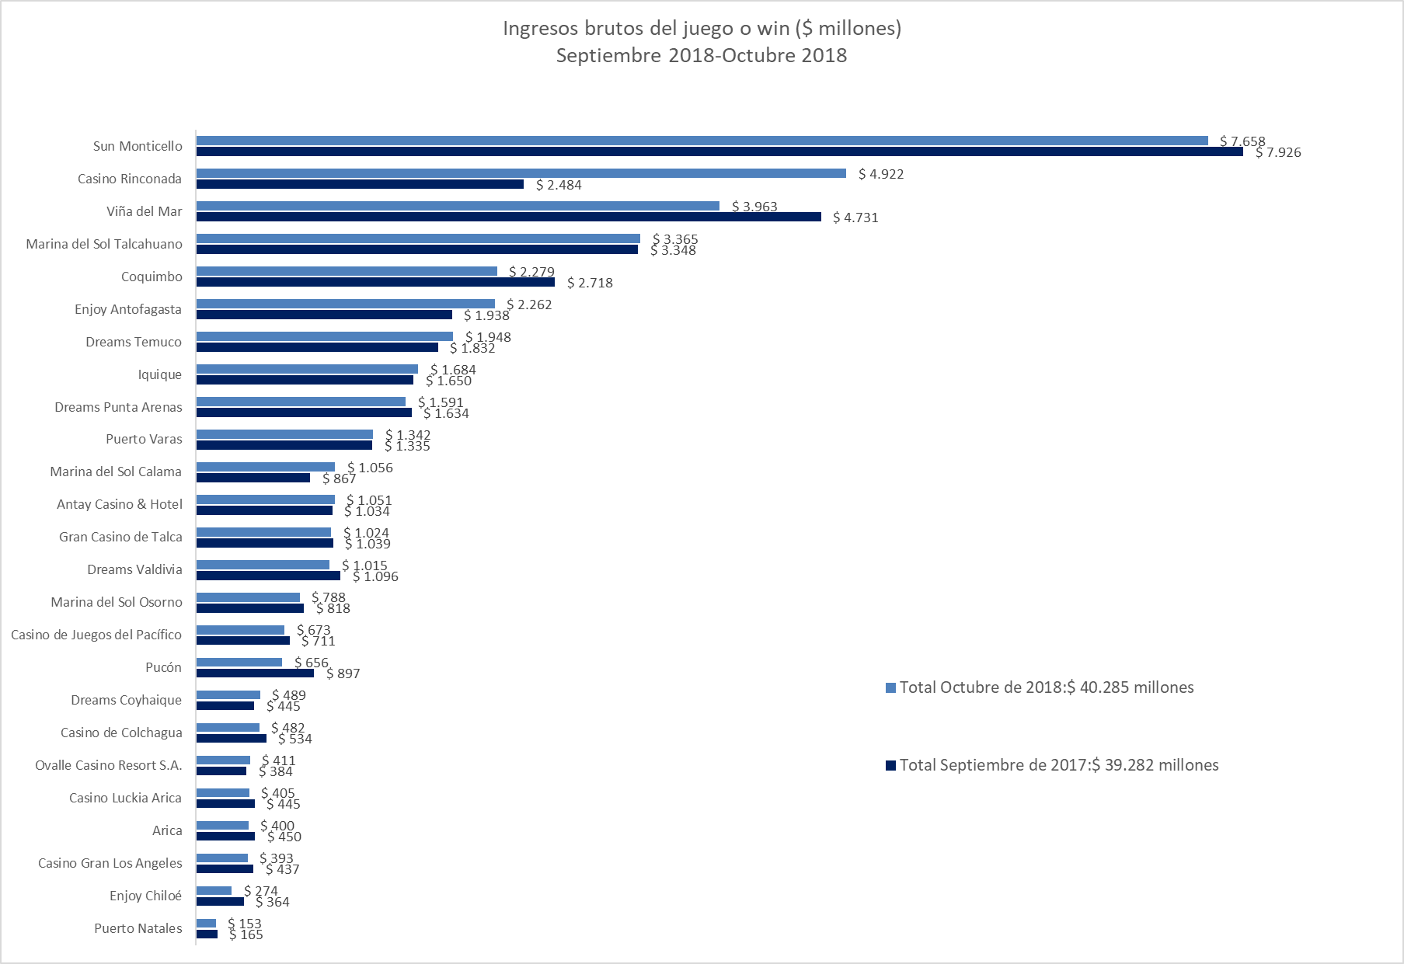
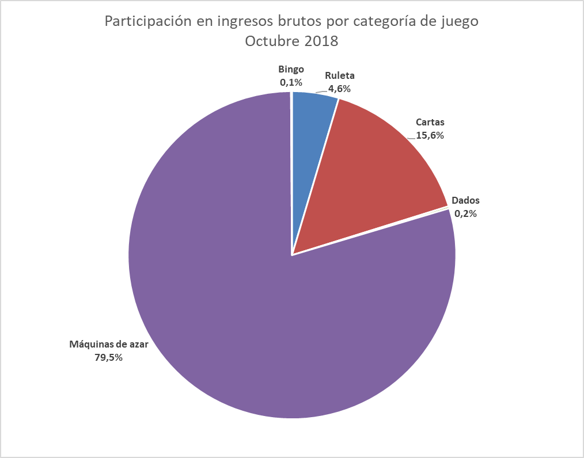

Casinos de juego autorizados por la Ley N° 19.995

- Resultados Generales, valores nominales ($): octubre 2018

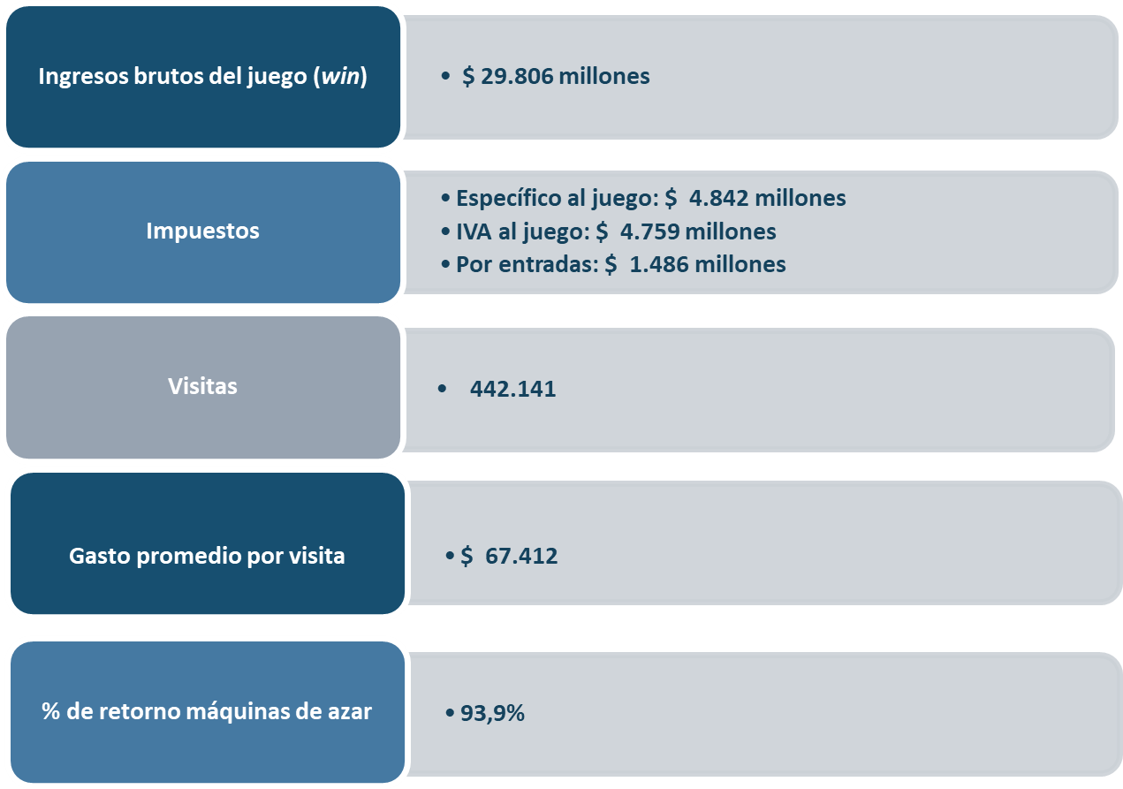

- Evolución Mensual ingresos brutos del juego o win, valores reales (UF): Año 2016-2018

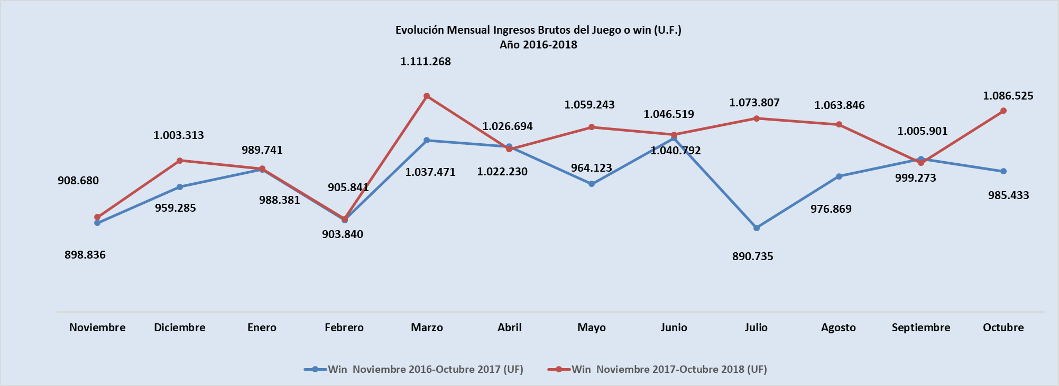

- Ingresos brutos del juego o win en valores nominales ($) y reales (UF): Año 2016-2018

 | Nov |  | Dic | Ene | Feb | Mar | Abr | May | Jun | Jul | Ago | Sep | Oct
Ingresos brutos del juego o win ($ millones)
VALORES NOMINALES
Win noviembre 2016-octubre 2017 ($ millones) | 23.652 |  | 25.275 | 26.012 | 23.854 | 27.464 | 27.270 | 25.676 | 27.753 | 23.691 | 25.989 | 26.814 | 26.247
Win noviembre 2017-octubre 2018 ($ millones) | 24.291 |  | 26.887 | 26.550 | 24.389 | 30.001 | 27.605 | 28.683 | 28.422 | 29.210 | 29.030 | 27.338 | 29.806
Crecimiento Win Nominal | 2,7% |  | 6,4% | 2,1% | 2,2% | 9,2% | 1,2% | 11,7% | 2,4% | 23,3% | 11,7% | 2,0% | 13,6%
Crecimiento Win Nominal (Anual) |  |  |  |  |  |  |  |  |  |  |  |  | 7.3%
Ingresos brutos del juego o win UF)
VALORES REALES
Win noviembre 2016-octubre 2017 (UF) |  | 898.836 | 959.285 | 988.381 | 903.840 | 1.037.471 | 1.026.694 | 964.123 | 1.040.792 | 890.735 | 976.869 | 1.005.901 | 985.433
Win noviembre 2017-octubre 2018 (UF) |  | 908.680 | 1.003.313 | 989.741 | 905.841 | 1.111.268 | 1.022.230 | 1.059.243 | 1.046.519 | 1.073.807 | 1.063.846 | 999.273 | 1.086.525
Crecimiento Win Real |  | 1,1% | 4,6% | 0,1% | 0,2% | 7,1% | -0,4% | 9,9% | 0,6% | 20,6% | 8,9% | -0,7% | 10,3%
Crecimiento Win Real (Anual) |  |  |  |  |  |  |  |  |  |  |  |  | 5,1%

Nota: Considerando que, a partir de mayo de 2016, la Superintendencia informa las variaciones reales de los resultados operacionales de los casinos de juego, es decir corregidas al valor de la UF del último día del mes, se adjunta la presenta tabla que mantiene la serie histórica para ambas mediciones.

- Evolución Mensual impuesto específico al juego, valores reales (UF): Año 2016-2018

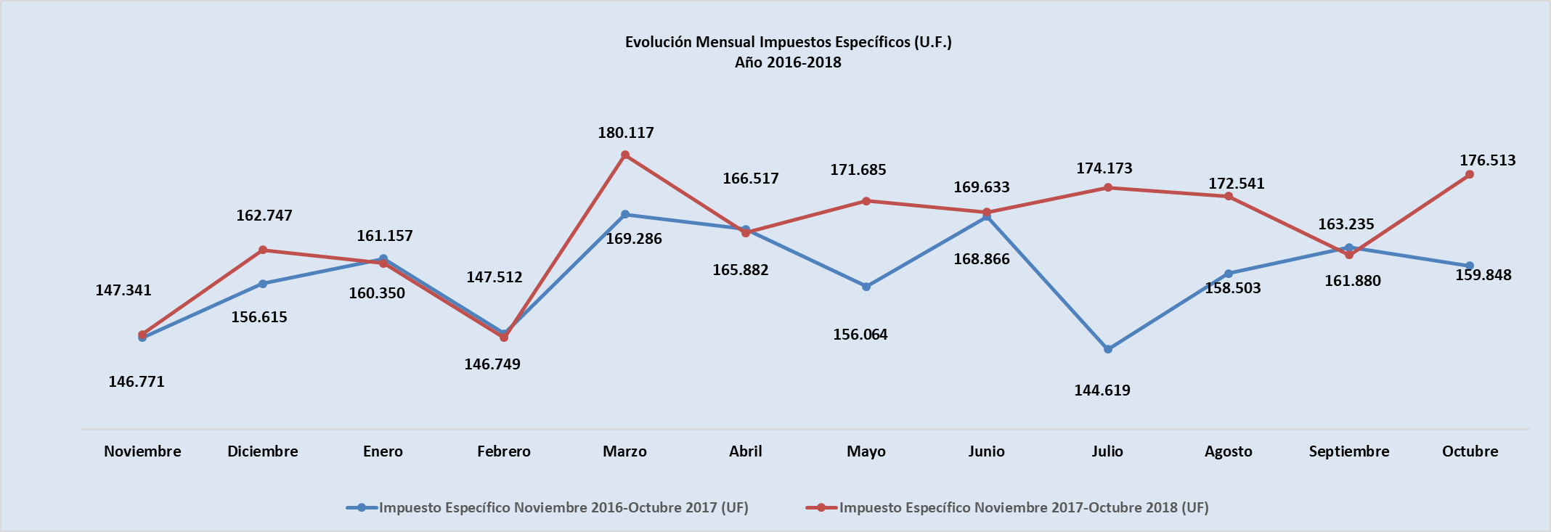

- Evolución IVA, valores reales (UF): Año 2016-2018

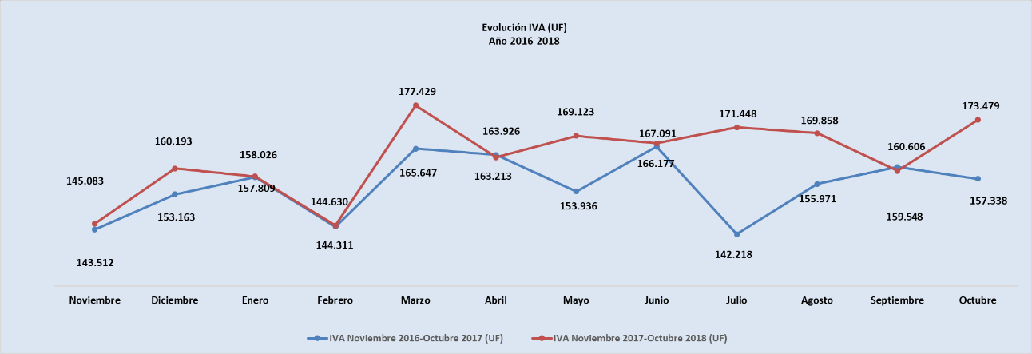

- Evolución impuestos por entradas, valores reales (UF): Año 2016-2018

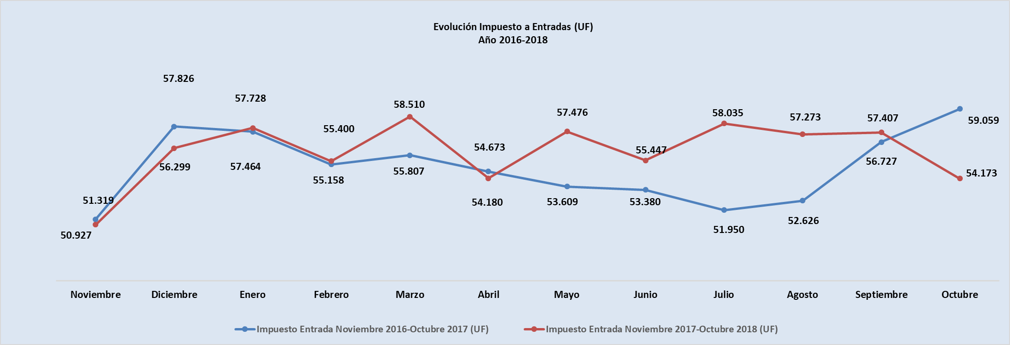

- Ingresos brutos del juego o win por casino de juego, valores reales (UF): septiembre 2018 - octubre 2018
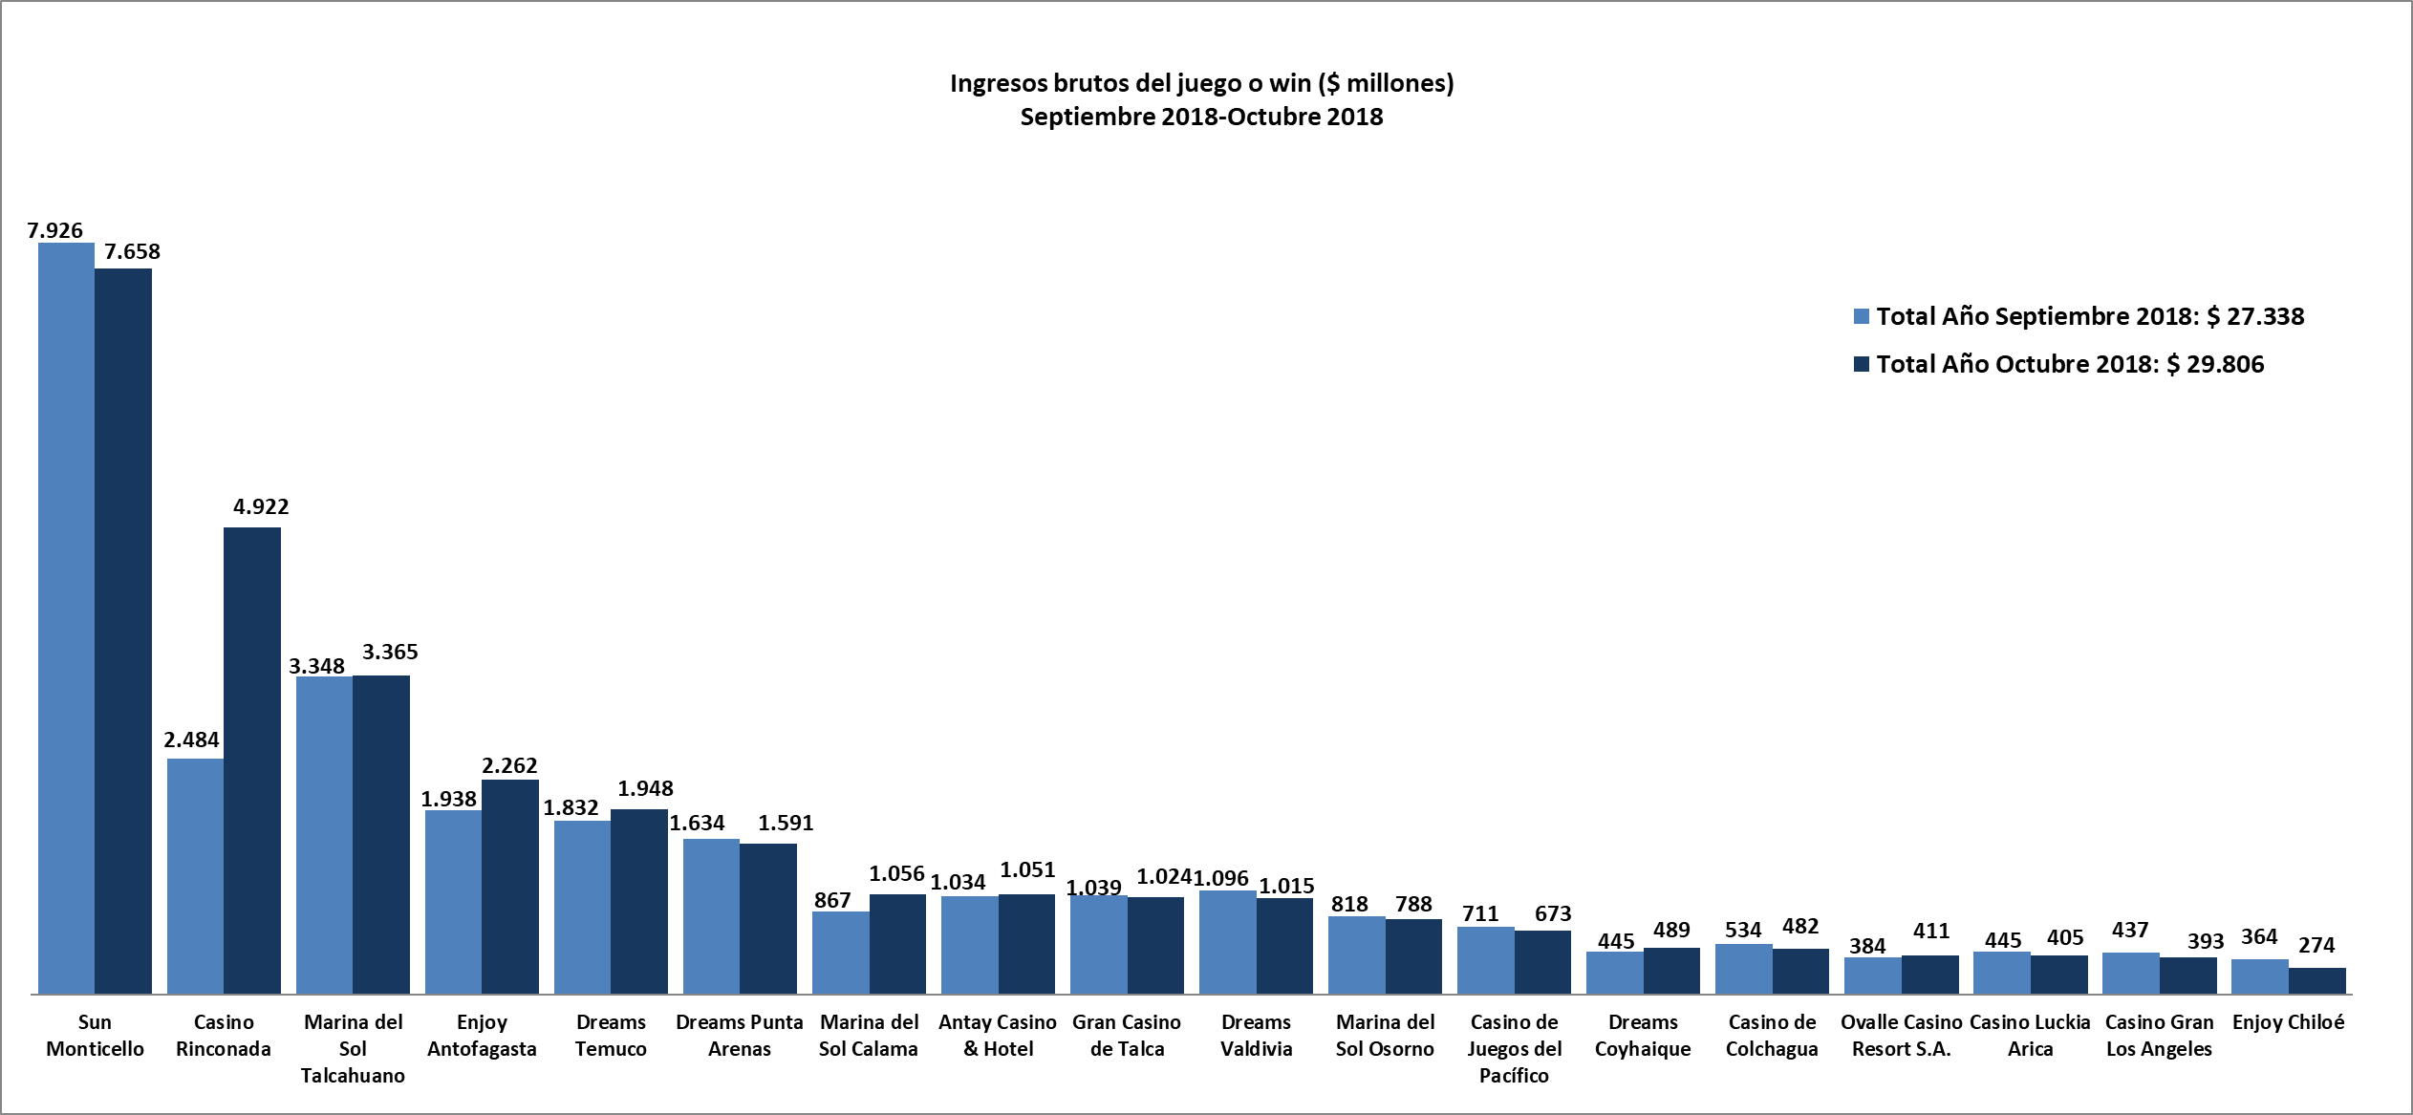

- Gasto promedio por visita octubre de 2018, valores nominales ($)

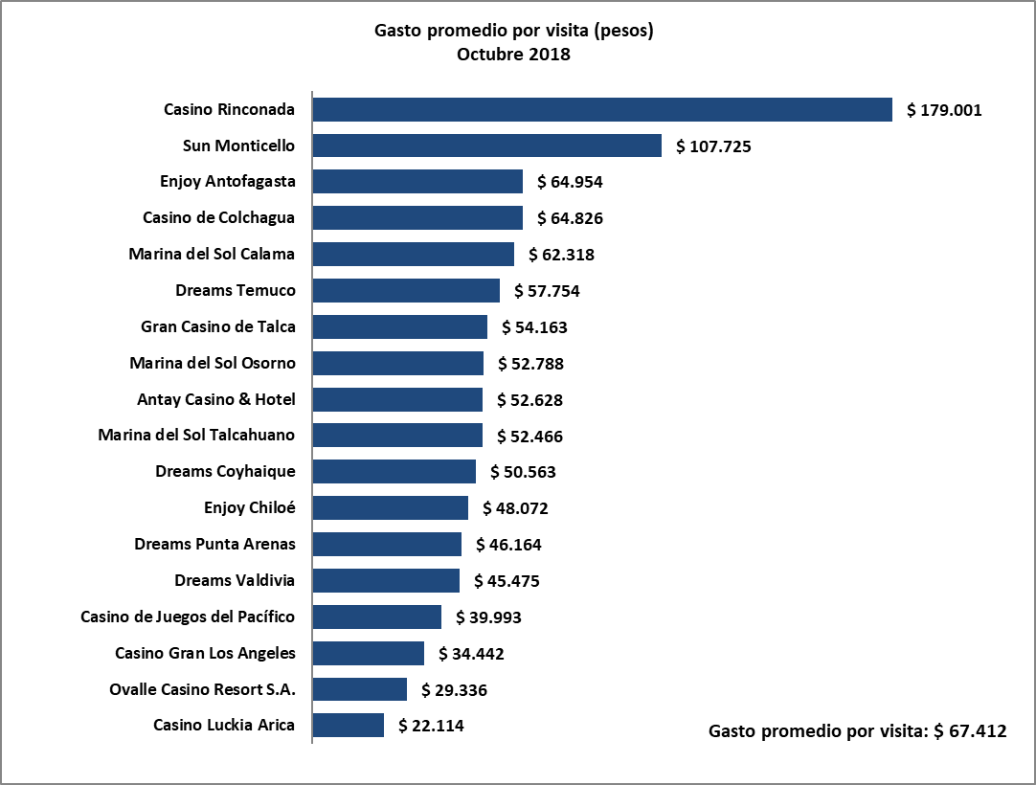
- Monto total apostado máquinas de azar, valores nominales ($): octubre de 2018

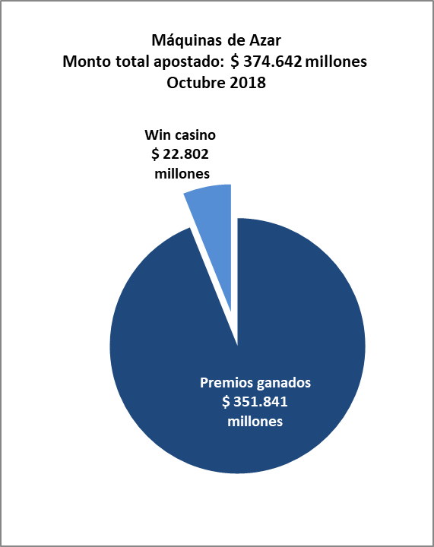

- Máquinas de Azar: Montos apostados y premios ganados máquinas de azar, valores nominales ($): octubre de 2018
MÁQUINAS DE AZAR: Montos Apostados y Premios Ganados ($ Millones) Octubre 2018 ($ Millones)
Casino de Juego | Monto total apostado | Premios ganados | Porcentaje de retorno
Casino Luckia Arica | 6.318 | 5.989 | 94,8%
Marina del Sol Calama | 12.564 | 11.645 | 92,7%
Enjoy Antofagasta | 23.208 | 21.462 | 92,5%
Antay Casino & Hotel | 13.694 | 12.771 | 93,3%
Ovalle Casino Resort S.A. | 5.841 | 5.517 | 94,5%
Casino de Juegos del Pacífico | 9.588 | 8.978 | 93,6%
Casino Rinconada | 38.270 | 35.806 | 93,6%
Sun Monticello | 100.411 | 95.157 | 94,8%
Casino de Colchagua | 5.908 | 5.527 | 93,6%
Gran Casino de Talca | 13.999 | 13.079 | 93,4%
Marina del Sol Talcahuano | 51.072 | 47.984 | 94,0%
Casino Gran Los Angeles | 5.447 | 5.157 | 94,7%
Dreams Temuco | 28.724 | 27.005 | 94,0%
Dreams Valdivia | 15.860 | 14.912 | 94,0%
Marina del Sol Osorno | 11.892 | 11.159 | 93,8%
Enjoy Chiloé | 3.560 | 3.321 | 93,3%
Dreams Coyhaique | 6.970 | 6.540 | 93,8%
Dreams Punta Arenas | 21.318 | 19.832 | 93,0%
Total | 374.642 | 351.841 | 93,9%

- Máquinas de azar – Porcentaje de retorno a los clientes, valores nominales: octubre de 2018
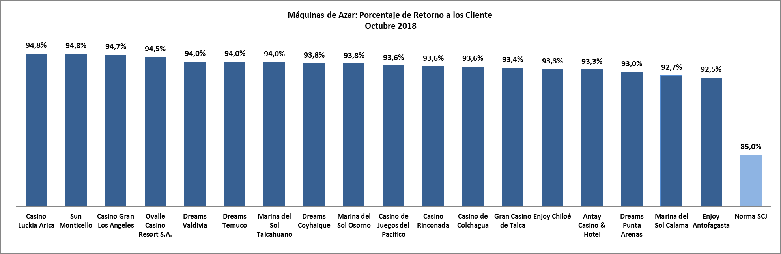

Casinos de juego municipales

- Evolución Mensual ingresos brutos del juego o win, valores reales (UF): Año 2016-2018
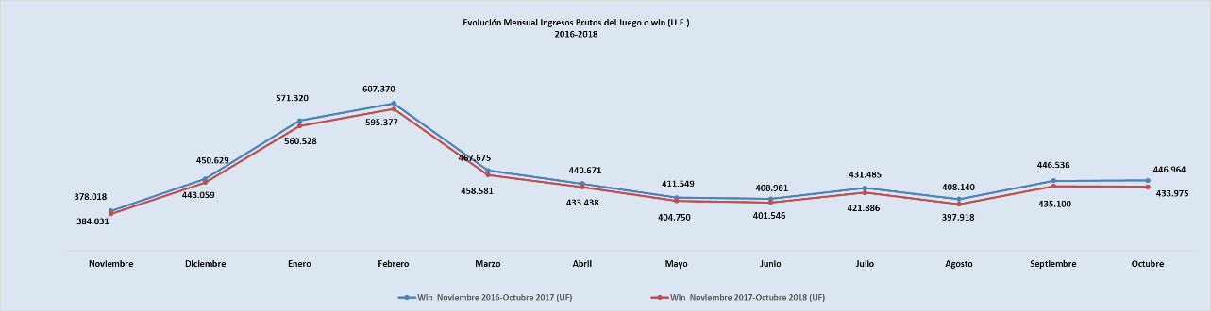

- Ingresos brutos del juego o win en valores nominales ($) y reales (UF): Año 2016-2018
 | Nov | Dic | Ene | Feb | Mar | Abr | May | Jun | Jul | Ago | Sep | Oct
Ingresos brutos del juego o win ($ millones)
VALORES NOMINALES
Win noviembre 2016-octubre 2017 ($ millones) | 10.105 | 11.873 | 15.036 | 16.030 | 12.380 | 11.705 | 10.960 | 10.906 | 11.476 | 10.858 | 11.903 | 11.905
Win noviembre 2017-octubre 2018 ($ millones) | 10.221 | 11.660 | 15.036 | 15.907 | 12.762 | 11.288 | 11.542 | 11.052 | 12.831 | 11.266 | 11.945 | 10.479
Crecimiento Win Nominal | 1,1% | -1,8% | 0,0% | -0,8% | 3,1% | -3,6% | 5,3% | 1,3% | 11,8% | 3,8% | 0,3% | -12,0%
Crecimiento Win Nominal (Anual) |  |  |  |  |  |  |  |  |  |  |  | 0,6%
Ingresos brutos del juego o win (U.F.)
VALORES REALES
Win noviembre 2016-octubre 2017 (UF) | 384.031 | 450.629 | 571.320 | 607.370 | 467.675 | 440.671 | 411.549 | 408.981 | 431.485 | 408.140 | 446.536 | 446.964
Win noviembre 2017-octubre 2018 (UF) | 378.018 | 443.059 | 560.528 | 595.377 | 458.581 | 433.438 | 404.750 | 401.546 | 421.886 | 397.918 | 435.100 | 433.975
Crecimiento Win Real | -1,6% | -1,7% | -1,9% | -2,0% | -1,9% | -1,6% | -1,7% | -1,8% | -2,2% | -2,5% | -2,6% | -2,9%
Crecimiento Win Real (Anual) |  |  |  |  |  |  |  |  |  |  |  | -2,0%

- Ingresos brutos del juego o win por casino de juego: septiembre 2018 - octubre 2018
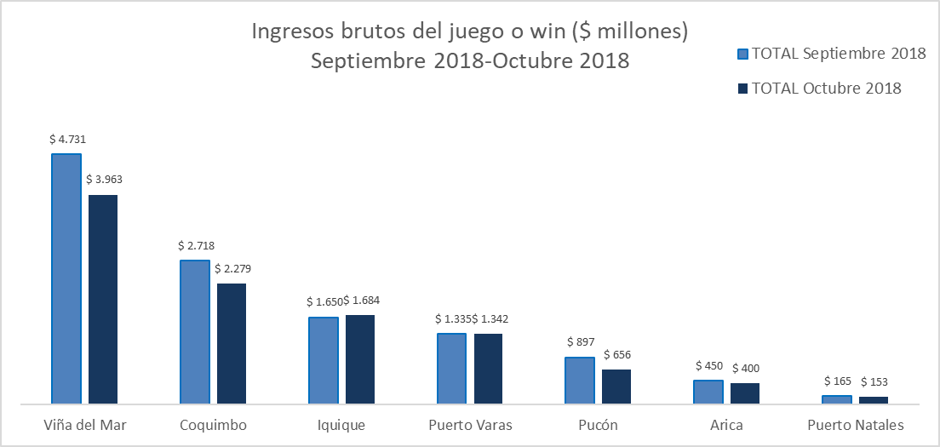

El impuesto específico se aplica sobre los ingresos brutos obtenidos en la explotación de los juegos autorizados, previa deducción del monto por impuesto al valor agregado (IVA) y el monto para los pagos provisionales mensuales obligatorios (PPM).
A los 25 casinos de juego que actualmente se encuentran en funcionamiento en el país, se suma el proyecto integral autorizado en octubre de 2016 en la comuna de Chillán, el que se encuentra en etapa de construcción.
La variación mensual resulta de la comparación de los ingresos brutos de los casinos municipales y autorizados por la Ley N° 19.995 –en UF del último día del mes- del mes de octubre en los años 2017 y 2018.
Corresponde al crecimiento de los ingresos brutos acumulados, considerando el periodo noviembre de 2017-octubre de 2018, y se comparan con los ingresos acumulados del periodo noviembre de 2016 - octubre de 2017, corregido por la UF del último día del mes.
La variación mensual resulta de la comparación de los ingresos brutos –en UF del último día del mes- del mes de octubre en los años 2017-2018.
Desde junio de 2016 los comunicados de resultados operacionales presentan un cambio de metodología respecto de los anteriores emitidos por la Superintendencia, informándose las variaciones reales, es decir corregidas al valor de la UF del último día del mes. En todo caso, se adjunta una tabla en el documento que mantiene la serie histórica para ambas mediciones.
Corresponde al crecimiento de los ingresos brutos acumulados, considerando los últimos 12 meses. Es decir, se considera los ingresos acumulados desde noviembre de 2017 a octubre de 2018, y se comparan con los ingresos acumulados de noviembre de 2016 a octubre de 2017, corregido por la UF del último día del mes.
Concepto de monto jugado es distinto –y significativamente mayor- del gasto promedio, ya que incluye todas las “re-apuestas” de los premios ganados en las máquinas.
A partir de febrero de 2017 no se contabilizan las máquinas que se encuentran en bodega al último día del periodo.

